

THÔNG TIN ỨNG VIÊN
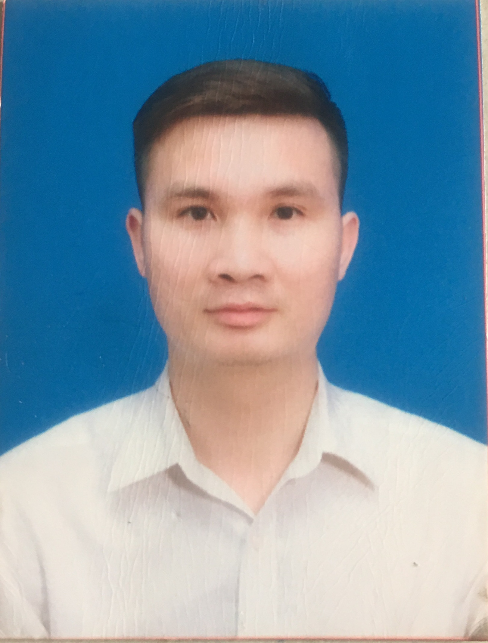

Ảnh 3x4
(Bắt buộc)

Vị trí dự tuyển /Đơn vị: Quản trị hạ tầng CNTT Mã vị trí: ……………

Ảnh 3x4
(Bắt buộc)

THÔNG TIN CÁ NHÂN:

Họ và tên: Nguyễn Đình Dũng
Số CMTND:001084023524 Ngày cấp:16/08/2018 Nơi cấp: CA Hà Nội

Ngày sinh:28/08/1984 Nơi sinh: Hà Nội

Quê quán: Song Phương – Hoài Đức – Hà Nội Giới tính: Nam Nữ
Hộ khẩu thường trú: Thôn 3 Song Phương – Hoài Đức – Hà Nội.
Nơi ở hiện nay: Thôn 3 Song Phương – Hoài Đức – Hà Nội.
ĐT di động :0936471473 ĐT cố định:………………..…….Email: nguyendung@ntu.vn
Người liên hệ khẩn cấp khi cần: Nguyễn Thị Thơ
Quan hệ Vợ Số điện ĐT 0906741700

TRÌNH ĐỘ ĐÀO TẠO
Thời gian  (Từ-đến) | Trường/Đơn vị đào tạo  (Bao gồm cả cấp PTTH) | Chuyên ngành | Trình độ học vấn | Hệ đào tạo | Xếp  loại
1999 - 2002 | Trường PTTH Hoài Đức B |  | PT
2003 - 2007 | Cao Đẳng CN Hà Nội | Tin Học | Cao đẳng | Chinh Quy
2010 - 2012 | Học Viện Bưu Chính Viễn Thông | CNTT | Đại Học | Chính Quy
2007 | Chứng chỉ ACNA Bách khoa -Aptech | Quản trị mạng | Chứng chỉ | Ngắn hạn

KỸ NĂNG
Ngoại ngữ:
Anh văn:......... Chứng chỉ B  C TOEIC TOEFL IELTS (Điểm: ………….. )
Ngoại ngữ khác: ………………………………

Tin học văn phòng: Thành thạo Khá Trung bình Không biết
Kỹ năng:

KINH NGHIỆM LÀM VIỆC: (Bắt đầu từ công việc gần đây nhất)
Thời gian | Tên công ty | Vị trí/Chức vụ | Nêu nhiệm vụ chính
Từ 2007  Đến T3- 2008 | Trung tâm đào tạo Lập trình viên quốc tế Bách Khoa Aptech | Chuyên viên | - Giám sát vá quản lý hệ thống mạng/phần cứng máy tính.  - Lập báo cáo lên ban giám đốc về tình trạng hệ thống..  - Triển khai cài đặt các phần mềm ứng dụng.  - Làm việc với các thiết bị của Cisco và các mảng tương đương  - Triển khai các ứng dụng của Microsoft trong doanh nghiệp (server 2003, ISA Security,Mail Exchange server hoặc MDeamon, Share Point...).  - Triển khai hệ thống bảo mật nhiều cấp dựa trên phần cứng và phần mềm (Các chương trình diệt Virus, Ad0ware,Spyware, firewall).
Từ T4 - 2008..  Đến T8 - 2018 | Trường ĐH Nguyễn Trãi | TP IT | Quản trị hệ thống DC, DNS, VPN, Firewal, Backup, SQL2008, SAS, VMWARE, Virus…  Hệ điều hành: windows server 2003, 2008,2012, HĐH Vyos  Quản lý cơ sở vật chất (máy tính, bàn ghế, máy chiếu, điện nước…)  Quản lý phòng Lab sinh viên (200 PC)  Quản trị Hệ thống Email (google mail), phần mềm kế toán MISA  Quản lý hệ thống phần mềm quản lý đào tạo, cổng thông tin sinh viên, giảng viên.  Hỗ trợ sử lý kỹ thuật thiết bị văn phòng( máy tính, máy in, tổng đài, fax…) cho cán bộ và sinh viên  Lập kế hoạch bảo trì bảo dưỡng thiết bị.  Lập báo cáo lên Ban Lãnh đạo về tình trạng và phương án cho hệ thống.  Triên khai cài đặt hệ thống bảo mật dựa trên phần cứng và phần mềm  Triển khai các ứng dụng của Microsoft trong Trường (server 2008 ISA Security,Mail Exchange server hoặc MDeamon, Share Point...).
Từ T8-2018  Đến nay | Công ty IIG Việt Nam | Chuyên viên | Quản trị hệ thống server VMWARE, DNS, AD, DHCP, Backup, ISA, SQL, VPN, Load Balancing…  Thiết bị mạng Cisco, Modem Vigor 2960, Hệ thống theo dõi thiết bị mạng, máy chủ NMS, Wifi Unifi, Printer server  Quản lý phần mềm kế toán, chấm công, camera,…  Quản lý hệ thống phần mềm ứng dụng Office one, 1Office, Email,  Maketing, SMS, Videoconferece, Wifi..  Quản trị website, Hỗ trợ Support cán bộ nhân viên  Hỗ trợ xử lý lỗi và cài đặt phần mềm tổ chức thi chứng chỉ quốc tế:  Quản lý các thiết bị văn phòng công ty: Phòng máy, máy chiếu, máy tính, máy in....

Công việc gần nhất: Đang làm Đã chấm dứt
Lý do chấm dứt:…………………………….. Mức lương: ……………………………………………….

THÀNH TÍCH, PHẦN THƯỞNG , HOẠT ĐỘNG XÃ HỘI | Năm

QUAN HỆ GIA ĐÌNH:
a) Bản thân: Bố mẹ, vợ chồng, anh chị em ruột
STT | Họ và tên | Quan hệ | Năm sinh | Quê quán, nghề nghiệp, chức danh, đơn vị công tác học tập | Nơi ở (số nhà, đường phố, Xã/ Phường, quận/ huyện, tỉnh/ TP)
1 | Nguyễn Đình Phúc | Bố | 1960 | Song phương – Hoài Đức –Hà Nội
 | Nguyễn Thị Loan | Mẹ | 1963 | Song phương – Hoài Đức –Hà Nội

b) Bố mẹ, anh chị em ruột (vợ hoặc chồng)
STT | Họ và tên | Quan hệ | Năm sinh | Quê quán, nghề nghiệp, chức danh, đơn vị công tác học tập, nơi ở (trong, ngoài nước) | Nơi ở (Tỉnh, TP)
 | Nguyễn Công Thính | Bố vợ | 1955 | Song phương – Hoài Đức –Hà Nội
 | Nguyễn Thị Đoàn | Mẹ vợ | 1958 | An Thượng – Hoài Đức –Hà Nội
 | Nguyễn Thị Thơ | Vợ | 1985 | Song phương – Hoài Đức –Hà Nội
 | Nguyễn Công Tuấn | Em Vợ | 1988 | Song phương – Hoài Đức –Hà Nội

THÔNG TIN THAM KHẢO Vui lòng cung cấp 3 người tham khảo (không phải là người thân) biết rõ về quá trình làm việc của bạn mà chúng tôi có thể liên hệ:
STT | Họ và tên | Quan hệ | Chức vụ/Nơi làm việc | Số điện thoại /email liên hệ
 | Nghiêm Xuân Bằng | Đồng nghiệp | Nhân viên / IIG Việt Nam | 0347692747
 | Nguyễn Tiến Hiệp | Đồng nghiệp | Nhân viên / ĐH Nguyễn Trãi | 0988738706
 | Trương Đức Thăng | Đồng nghiệp | TP / Bách Khoa Aptech | 0986675936

THÔNG TIN THAM KHẢO KHÁC
1.Bạn biết đến thông tin tuyển dụng của chúng tôi từ kênh thông tin?
Vnpost.vn Vietnamworks.com Website khác (ghi rõ)……………..…….
Bạn bè Báo chí (ghi rõ)………….….…. Khác (ghi rõ)……………………………..
Tôi xin cam đoan những thông tin cung cấp trên đây là chính xác và đầy đủ.
Ngày 16 tháng 8 năm 2019 | Chữ ký  Nguyễn Dình Dũng

